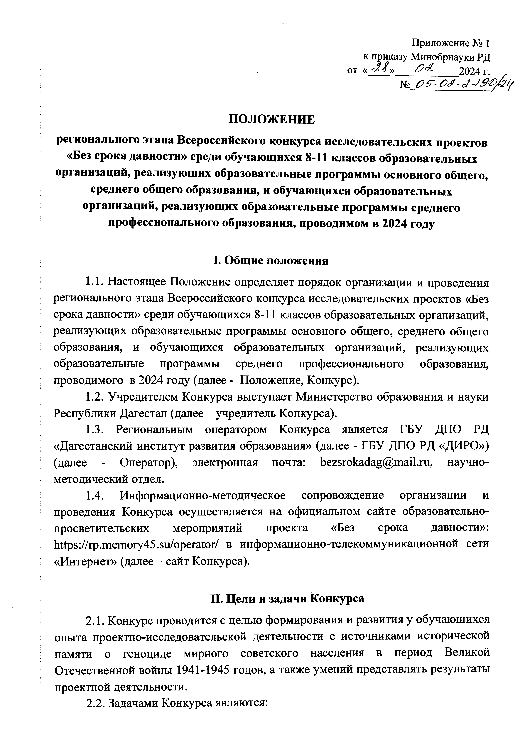
повышение исторической грамотности подрастающего поколения;
расширение представлений подрастающего поколения о проявлениях геноцида мирного населения в период Великой Отечественной войны 1941-1945 гг.;
формирование и развитие умений поиска и анализа исторических источников и научной литературы;
овладение приёмами совместной исследовательской и проектной деятельности.
III. Участники Конкурса
3.1. Участие в Конкурсе добровольное.
3.2. Конкурс проводится среди следующих категорий, обучающихся (далее – участники Конкурса):
обучающиеся 8-11 классов образовательных организаций, реализующих образовательные программы основного общего и среднего общего образования;
обучающиеся образовательных организаций, реализующих образовательные программы среднего профессионального образования.
3.3. Количество участников каждого исследовательского проекта - не более трех обучающихся и педагогический работник образовательной организации (осуществляющий общее руководство и сопровождение работы обучающихся над проектом (далее – руководитель проекта).
IV. Тематика исследовательских проектов
4.1. Участникам Конкурса предлагается реализовать исследовательские проекты на основе совместной работы с историческими источниками в рамках следующих тематических направлений:
планирование и осуществление нацисткой Германией геноцида в СССР: документы, деятели и организации;
угон мирных жителей СССР на принудительные работы в Германию – как акт геноцида;
расследование фактов геноцида мирного населения СССР представителями журналистики и поискового движения вовремя и после Великой Отечественной войны 1941-1945 годов;
места памяти геноцида советского народа, совершенного нацистами и их пособниками во время Великой Отечественной войны 1941-1945 годов;
судебные процессы в СССР и Российской Федерации, посвященные, раскрытию обстоятельств геноцида мирных советских граждан в период Великой Отечественной войны 1941-1945 г.г.
отражение геноцида в архивных документах: работа с историческими источниками, представленными на сайте проекта «Без срока давности» (безсрокадавности.рф).
4.2. Выбор тематического направления осуществляется участниками Конкурса и руководителем проекта самостоятельно.
4.3. Исследовательские проекты, не соответствующие тематическим направлениям Конкурса, не подлежат оценке жюри любого этапа Конкурса.

V. Сроки и организация проведения Конкурса
5.1. Региональный этап Конкурса проводится с 1 марта по 15 апреля 2024 года, в свою очередь федеральный этап - с 16 апреля по 31 мая 2024 г.
Фестиваль исследовательских проектов: демонстрационный показ 30 видеороликов в г. Москве и распределение их по 1-3 местам (в рамках каждой подпрограммы) для реализации возможности получения грантовой поддержки – с 1 по 15 ноября 2023 г.
5.2. Ответственным за осуществление координации регионального этапа Конкурса является Министерство образования и науки Республики Дагестан.
5.3. На региональный этап Конкурса от муниципалитета РД принимаются 6 исследовательских проектов (по 1 исследовательскому проекту в рамках каждого из 6 тематических направлений, указанных в пункте 4.1 настоящего Положения).
5.4. Для участия в Конкурсе в ГБУ ДПО РД «ДИРО» направляются следующие материалы:
заявка на участие в Конкурсе (приложение № 1 настоящего Положения);
исследовательский проект на электронном носителе (флеш-накопитель), оформленный согласно требованиям, указанным в п.6 настоящего положения;
паспорт проекта на бумажном носителе, оформленный согласно требованиям, указанным в п.6 настоящего Положения;
согласия на обработку персональных данных для каждого участника, а также для руководителя (приложение № 2 настоящего Положения, если участник несовершеннолетний, то согласие заполняют родители или официальные представители);
сопроводительный лист передачи работ-победителей муниципального этапа на региональный этап Всероссийского конкурса исследовательских проектов «Без срока давности» (приложение № 3 к настоящему Положению).
5.6. Исследовательские проекты для участия в региональном этапе Конкурса принимаются нарочно с 1 марта по 29 марта 2024 г. включительно по адресу: г. Махачкала, ул. Магомедтагирова, 159 (ГБУ ДПО РД «ДИРО»), каб. № 225.
Название файла исследовательского проекта на электронном носителе (флеш-карта) должен содержать название муниципалитета/образовательной организации, реализующей образовательные программы среднего профессионального образования.
Каждое муниципальное образование и каждая образовательная организация, реализующая образовательные программы среднего профессионального образования предоставляет не более 1 исследовательского проекта по каждой подпрограмме конкурса (п.4.1 всего не более 6 исследовательских проектов).
5.6. Материалы, представленные участниками Конкурса, не рецензируются и не возвращаются. Конкурсные материалы не принимаются в случае их несоответствия условиям настоящего Положения

5.7. Методические рекомендации по организации и проведению Конкурса Координаторам и членам жюри всех этапов Конкурса, бланки сопроводительных документов размещаются Оператором на сайте Конкурса.
VI.Технические требования к конкурсным материалам
6.1. Конкурсные материалы представляются в формате видеоролика продолжительностью не более 10 минут и паспорта исследовательского проекта объёмом не более 5 страниц:
6.2. Требования к видеоролику:
формат - горизонтальный (16x9);
разрешение - 720р (1280 х 720px) или 1080p (1920 х l080px);
расширение файла - mp4;
размер - до 2 ГБ;
длительность - до 10 минут;
звук записывается на внешние микрофоны (при использовании внутреннего микрофона видеокамеры - при соблюдении полной тишины в помещении проведения видеозаписи).
Допускается осуществление видеосъемки посредством цифровых мобильных устройств.
6.3. Паспорт исследовательского проекта включает:
название/тема исследовательского проекта;
обоснование актуальности исследовательского проекта;
цель, задачи и предполагаемый результат, представленный в заключении исследовательского проекта;
описание этапов проектной работы;
выводы: обобщение результатов, полученных по каждой задаче, обоснование их взаимосвязи;
перспективность развития темы исследовательского проекта;
использованные источники и научная литература.
VII. Критерии оценки исследовательских проектов
7.1. Каждый исследовательский проект на всех этапах Конкурса проверяется и оценивается не менее чем тремя членами жюри.
7.2. Критериями оценки исследовательских проектов являются:
- соответствие техническим требованиям к конкурсным материалам;
- соответствие выбранному тематическому направлению Конкурса;
- доказательность исследования;
- грамотность и научно-популярный стиль изложения;
- наглядность процесса и доступная форма представления результатов проектной работы.
7.3. Критерии оценки исследовательских проектов включают в себя:
1) соответствие техническим требованиям к конкурсным материалам (раздел VII настоящего Положения);
2) соответствие выбранному тематическому направлению Конкурса:
оригинальность и самостоятельность формулировки темы исследовательского проекта;
актуальность и новизна исследования;
полнота раскрытия тематического направления Конкурса;
соотнесение предпринятых работ с целеполаганием исследовательского проекта и задачами тематического направления;
3) доказательность исследования:
количество и глубина анализа использованных источников для обоснования выводов проектной работы;
установление происхождения источников (авторство, время, место и цель создания);
выявление допущенных искажений исторической действительности (фальсификаций, заблуждений или пропущенной информации);
оригинальность подходов к анализу выбранных источников;
логичность и обоснованность выводов;
практичность и результативность организации исследовательского проекта;
4) грамотность и научно-популярный стиль изложения:
соблюдение языковых норм (грамматических, орфоэпических и др.);
5) свободное владение литературным русским языком;
6) адекватное использование научной терминологии;
7) наглядность процесса и доступная форма представления результатов проектной работы:
описание распределения между участниками исследовательского проекта конкретных видов работ;
демонстрация анализируемых первоисточников (фрагментов текста, изображении и т. д.);
8) глубина эмоционально-психологического воздействия на зрителей;
9) общедоступность изложения информации о проделанной работе.
7.4. Оценки по каждому критерию выставляются по шкале от 0 до 3 баллов.
7.5. Каждая группа участников Конкурса имеет право представить на Конкурс только один исследовательский проект, не участвовавший ранее в иных конкурсах.
VIII. Определение победителей и подведение итогов Конкурса
8.1. Определение победителей регионального этапа Конкурса осуществляется на основании экспертной оценки исследовательских проектов жюри регионального этапа Конкурса (по одному исследовательскому проекту по каждому из 6 тематических направлении Конкурса, указанных в пункте 4.1 настоящего Положения), набравших по результатам экспертной оценки жюри регионального этапа Конкурса наибольшее количество баллов.
В каждой номинации на региональном этапе Конкурса определяются один победитель и два призера.
Оргкомитет регионального этапа Конкурса оставляет за собой право на установление перечня и квот дополнительных номинаций для участников Конкурса, организацию награждения победителей и призеров, победителей в номинациях регионального этапа Конкурса.
9.2. На федеральный этап Конкурса направляется 6 исследовательских проектов победителей регионального этапа Конкурса (по одному исследовательскому проекту по каждому из 6 тематических направлений Конкурса, указанных в пункте 4.1 настоящего Положения).
9.3. Победители и призеры регионального этапа Конкурса, а также руководители исследовательских работ награждаются дипломами Учредителя Конкурса.

Приложение 1 к Положению



Заявка на участие во Всероссийском конкурсе исследовательских проектов «Без срока давности»

Наименование субъекта Российской Федерации
Название исследовательского проекта
Тематическое направление исследовательского проекта
Данные обучающихся участников Конкурса | Ф. И. О. | Класс/Курс | Возраст
Ф. И. О. руководителя проекта
Должность педагогического работника – руководителя проекта
Электронная почта руководителя проекта
Контактный телефон руководителя проекта
Полное наименование образовательной организации (согласно ее уставу), в которой работает руководитель проекта
Индекс и почтовый адрес образовательной организации, в которой работает руководитель проекта
Электронная почта образовательной организации, в которой работает руководитель проекта
Телефон образовательной организации (с кодом населенного пункта), в которой работает руководитель проекта

Подпись руководителя проекта
_______________ / _______________________ /
Ф. И. О.

Подпись руководителя образовательной организации
_______________ / _______________________ /
Ф. И. О.
МП

Приложение 2 к Положению

Согласие

участника / законного представителя участника Всероссийского конкурса исследовательских проектов «Без срока давности» на обработку персональных данных и использование исследовательского проекта в некоммерческих целях

«___» _______________2024 г.
Я, ________________________________________________________________________, (Ф. И. О. полностью)
документ, удостоверяющий личность ____________, серия _________ № _________________
(вид документа, удостоверяющего личность)
выдан___________________________________________________________________________________________________________________________________________________________
(дата выдачи, наименование органа, выдавшего документ)
зарегистрированный (ая) по адресу:____________________________________________ _________________________________________________________________________________,
действующий (-ая) от себя / от имени несовершеннолетнего ребенка (далее – несовершеннолетний),______________________________________________________________
(Ф. И. О. несовершеннолетнего ребенка)
документ, удостоверяющий личность участника / ребенка ____________, серия ______
№__________ выдан __________________________________________________________________________
(дата выдачи, наименование органа, выдавшего документ)
дата рождения ______________ , проживающего (-ей) по адресу:______________ _______________________________________________________________________________
в соответствии с пунктом 4 статьи 9 Федерального закона от 27 июля 2006 г. № 152-ФЗ «О персональных данных» даю свое согласие на обработку моих персональных данных / персональных данных моего несовершеннолетнего ребенка федеральному государственному бюджетному образовательному учреждению высшего образования «Московский педагогический государственный университет» (далее – Оператор), расположенному по адресу: 119435, г. Москва, ул. Малая Пироговская, д. 1, стр. 1, на автоматизированную, а также без использования средств автоматизации обработку данных, а именно:
1. совершение действий, предусмотренных пунктом 3 статьи 3 Федерального закона от 27 июля 2006 г. № 152-ФЗ «О персональных данных», а именно: сбор, запись, систематизацию, накопление, хранение, уточнение (обновление, изменение), извлечение, использование, передачу (распространение, предоставление, доступ), обезличивание, блокирование, удаление, уничтожение в отношении следующих персональных данных:
фамилия, имя, отчество;
пол;
дата рождения (год, месяц, день);
место рождения;
гражданство;
сведения о месте регистрации и месте проживания;
данные документов, удостоверяющих личность;
наименование образовательной организации, в которой обучается (работает) участник Конкурса;
класс (курс) обучения;
почтовый адрес с индексом;
электронная почта участника конкурса и (или) его родителей (законных представителей);
номер телефона участника конкурса и (или) его родителей (законных представителей);
иная информация, относящаяся к личности участника Конкурса;
фото- и видеоизображение;
видеоролик об исследовательском проекте;
2. размещение в общедоступных источниках, в том числе
в информационно-телекоммуникационной сети «Интернет», следующих персональных данных участника / несовершеннолетнего:
фамилия, имя, отчество;
наименование образовательной организации, в которой обучается (работает) участник конкурса;
класс (курс) обучения;
иная информация, относящаяся к личности участника;
фото- и видеоизображение;
информация о ходе Конкурса и его результатах;
видеоролик об исследовательском проекте.
Обработка и передача третьим лицам моих персональных данных
и персональных данных несовершеннолетнего осуществляется в целях:
участия несовершеннолетнего в Конкурсе;
организации, проведения и популяризации Конкурса;
обеспечения участия несовершеннолетнего в мероприятиях, связанных с награждением финалистов, призеров и победителей Конкурса;
формирования статистических и аналитических отчетов
по результатам Конкурса, подготовки информационных материалов;
создания базы данных участников Конкурса, размещения информации
о его участниках в информационно-телекоммуникационной сети «Интернет»;
публикации конкурсных материалов;
использования видеоролика с исследовательским проектом;
обеспечения соблюдения законов и иных нормативных правовых актов Российской Федерации.
Настоящим я признаю и подтверждаю, что в случае необходимости предоставления персональных данных для достижения указанных выше целей третьим лицам (в том числе, но не ограничиваясь, Министерству просвещения Российской Федерации и т. д.), а равно при привлечении третьих лиц к оказанию услуг в интересах несовершеннолетнего ____________________ ___________________ (Ф. И. О.). Оператор вправе
в необходимом объеме раскрывать для совершения вышеуказанных действий информацию о несовершеннолетнем __________________________________ _________________ (Ф. И. О.) (включая персональные данные) таким третьим лицам.
Настоящее согласие вступает в силу со дня его подписания и действует в течение неопределенного срока.
Я проинформирован(-а), что Оператор гарантирует обработку моих персональных данных / персональных данных несовершеннолетнего обучающегося в соответствии с действующим законодательством Российской Федерации.
Я предупрежден(-а) об ответственности за предоставление ложных сведений и предъявление подложных документов.
Я проинформирован(-а) о том, что в соответствии с частью 2
статьи 9 Федерального закона от 27 июля 2006 г. № 152-ФЗ «О персональных данных» я имею право отозвать настоящее согласие в любой момент посредством направления соответствующего письменного заявления в адрес Оператора по почте заказным письмом с уведомлением о вручении, либо вручения соответствующего письменного заявления лично под расписку уполномоченному представителю Оператора.
Я подтверждаю, что даю настоящее согласие, действуя по собственной воле, в своих интересах / в интересах несовершеннолетнего обучающегося.

«____» _____________ 2023 г. _______________ /_____________________________/
(дата заполнения) (личная подпись) (расшифровка подписи)

Приложение 3 к Положению



Сопроводительный лист передачи работ-победителей муниципального этапа на региональный этап Всероссийского конкурса исследовательских проектов «Без срока давности»

Наименование (полное) муниципального образования:

ФИО участников | Ф.И.О.  Руководителя проекта | Образовательная организация | Тема проекта | Итоговый балл

Планирование и осуществление нацистской Германией геноцида в СССР: документы, деятели и организации

Угон мирных жителей СССР на принудительные работы в Германию – как акт геноцида

Расследование фактов геноцида мирного населения СССР представителями журналистики и поискового движения во время и после Великой Отечественной войны 1941˗1945 годов

Места памяти геноцида советского народа, совершенного нацистами и их пособниками во время Великой Отечественной войны 1941˗1945 годов

Судебные процессы в СССР и Российской Федерации, посвящённые раскрытию обстоятельств военных преступлений нацистов и их пособников и геноцида мирных советских граждан в годы Великой Отечественной войны 1941˗1945 годов

Отражение геноцида в архивных документах: работа с историческими источниками из базы данных и серии сборников архивных документов проекта «Без срока давности» (безсрокадавности.рф)

Начальник муниципального

управления образованием / руководитель СПО _______________/______________________/

подпись расшифровка подписи

Ответственное лицо _______________/_______________________/

подпись расшифровка подписи
Телефон отв. лица:

